**校园二手交易APP可行性分析报告**

文件状态: 发布状态

文件标识: 校园二手交易APP项目计划

当前版本: v1.0

作者：

姓名: 梁馨心

学号: 2021011144

团队: 第五组

完成日期: 2024年9月24日

版本更新信息: 初始版本

#### 1. 引言

**1.1 使用人员**

本APP主要面向校园内的学生、教师以及校内工作人员。学生群体作为主要用户，将利用平台进行二手物品的买卖；教师和工作人员也可参与，但使用频率可能相对较低。

**1.2 编写目的**

本报告旨在全面分析SSM基于Android的校园二手交易APP项目的可行性，包括技术、经济、社会等多个维度，为项目决策提供依据。

**1.3 背景**

随着移动互联网技术的飞速发展，智能手机已成为人们日常生活中不可或缺的一部分。在校园内，学生们普遍使用智能手机来处理日常事务、学习交流和娱乐休闲。然而，二手物品交易的需求在校园中普遍存在，但缺乏有效的交易平台。因此，开发一个基于Android系统的校园二手交易平台APP，能够为学生提供一个安全、高效、便捷的线上交易环境。

**1.4 参考资料**

[1]武晓朦;赵嘉阳;赵晓静;李晓书;“互联网+”背景下大学生校内二手交易平台的构建[J];商展经济;2022年12期

[2]仲美涵;吴泽霖;王子涵;谢时超;张春霞;校园二手物品交易平台优化构建研究[J];中国商论;2021年06期

[3]俞锐, 蔡绍峰, & 王远杰. (2019). 基于android的校园二手书交易app平台建设的研究. 中国多媒体与网络教学学报(上旬刊)(04), 19-20.

#### 2. 可行性研究前提

**2.1 要求**

系统需稳定、安全、易用。

支持用户注册、登录、发布商品、浏览商品、购买商品等功能。

提供管理员后台，方便管理用户和商品信息。

**2.2 目标**

提供一个便捷的校园二手物品交易平台。

促进校园内资源的循环利用，减少浪费。

培养学生的环保意识和节约意识。

**2.3 条件假定与限制**

假定校园内用户对二手交易有较高的需求。

假定项目团队具备相应的技术能力和资源。

限制在于项目预算和时间有限。

**2.4 进行可行性研究的方法**

市场调研：了解校园内用户对二手交易的需求和期望。

技术分析：评估项目所需技术的可行性和成熟度。

经济分析：评估项目的经济效益和成本。

**2.5 评价尺度**

技术可行性：技术是否成熟、稳定，是否易于实现。

经济可行性：项目成本是否合理，是否具备经济效益。

社会可行性：是否符合校园文化和用户需求，是否具备社会意义。

#### 3. 对现有系统的分析

**3.1 用户体验**

传统校园二手交易方式存在信息传播范围有限、交易效率低等问题，用户体验较差。

**3.2 技术架构**

现有系统可能采用简单的Web页面或线下交易方式，技术架构落后，无法满足用户需求。

**3.3 市场反馈**

校园内用户对二手交易的需求较高，但现有系统无法满足，市场反馈不佳。

#### 4. 所建议的系统地说明

**4.1系统概述**

本系统是一个基于SSM框架和Android平台的校园二手交易APP，旨在提供一个安全、高效、便捷的线上交易环境。系统包括用户注册、登录、发布商品、浏览商品、购买商品等功能，同时提供管理员后台，方便管理用户和商品信息。

**4.2技术架构**

* 前端：采用Vue.js构建动态和响应式的用户界面。
* 后端：采用SSM框架（Spring+SpringMVC+MyBatis）提供全面的后端支持。
* 数据库：采用MySQL存储和检索数据。

**4.3功能描述**

用户注册与登录：支持用户注册新账号并登录系统。

商品发布与浏览：用户可以发布自己不再需要的物品信息，其他用户可以浏览和搜索商品。

购物车与下单：用户可以将感兴趣的商品加入购物车并进行结算下单。

评价体系：提供用户评价、打分等功能，以便其他用户参考。

个人信息管理：允许用户修改自己的个人信息和密码等。

**4.4管理员功能**

用户管理：查看用户信息、处理用户反馈等。

商品管理：对商品信息进行审核、下架等操作。

交易管理：查看交易记录、处理纠纷等。

#### 5. 可选择的其他方案

**方案一：基于微信小程序的校园二手交易平台**

优点：微信小程序用户基数大，无需下载安装即可使用，开发成本相对较低。

缺点：功能受限，可能无法满足所有用户需求。

**方案二：基于Web的校园二手交易平台**

优点：无需安装客户端，可在任何支持Web浏览器的设备上使用。

缺点：用户体验可能不如原生APP，且需要稳定的网络连接。

#### 6.时间和资源可行性分析

1. **项目时间表**

**系统设计阶段**：

开始时间：2024年9月24日

结束时间：2024年9月30日

任务：完成系统的整体架构设计、数据库设计、接口设计等。

**前端开发阶段**：

开始时间：2024年10月1日（与后端开发部分并行开始）

结束时间：2024年10月10日

任务：开发用户界面和交互逻辑，确保用户体验和界面美观性。

**后端开发阶段**：

开始时间：2024年10月1日（与前端开发部分并行开始）

结束时间：2024年10月15日

任务：开发后端服务和数据库，确保后端服务的稳定性和高效性。

**测试阶段**：

开始时间：2024年10月16日

结束时间：2024年10月24日

任务：进行全面的测试工作，包括单元测试、集成测试、性能测试等，确保系统的稳定性和可靠性。

1. **人力资源**

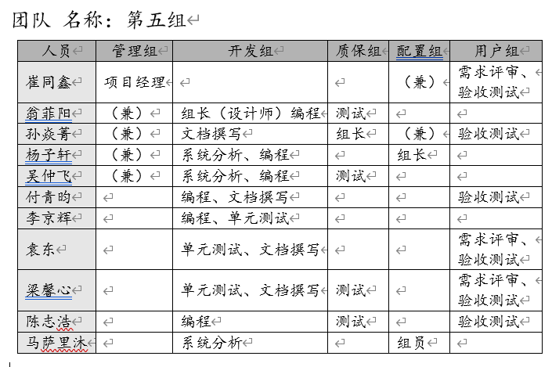

### 7. 技术可行性分析

#### 7.1 技术选择

**前端框架选择**：采用Vue.js框架进行前端开发，Vue.js以其轻量级、易于上手和高效的数据绑定能力，非常适合构建用户界面丰富的移动应用。

**原生开发与混合开发**：考虑到性能和用户体验，本项目将采用原生Android开发技术，以确保APP的流畅性和稳定性。同时，为了加快开发进度，部分非核心功能可以考虑使用混合开发技术（如React Native或Flutter）来实现。

**后端SSM框架**：Spring+SpringMVC+MyBatis（SSM）作为后端开发框架，提供了强大的业务逻辑处理能力和数据持久化支持。Spring框架的灵活性和可扩展性有助于快速构建稳定、高效的后端服务。

**数据库技术**：选择MySQL作为数据库管理系统，MySQL以其开源、高性能和易用性成为众多项目的首选。同时，考虑到数据的安全性和备份需求，将采用主从复制和定期备份策略。

**接口技术**：RESTful API作为前后端通信的接口标准，具有简单、易用和易于扩展的特点。

**缓存技术**：使用Redis等缓存技术来提高系统性能，减少数据库访问压力。

**消息队列**：采用RabbitMQ或Kafka等消息队列技术来实现异步通信和分布式事务处理。

#### 7.2 安全解决方案

**用户认证与授权**：采用JWT（JSON Web Token）或OAuth2.0等认证机制，确保用户身份的安全性和数据的完整性。同时，实现细粒度的权限控制，确保用户只能访问其权限范围内的资源。

**数据加密**：对敏感数据进行加密存储和传输，如用户密码、个人信息等。采用HTTPS协议进行数据传输，防止数据在传输过程中被窃取或篡改。

**防止SQL注入和XSS攻击**：通过参数化查询、输入验证和输出编码等措施来防止SQL注入和XSS攻击等常见安全漏洞。

**日志审计**：建立完善的日志审计系统，记录用户操作和系统运行状态，以便及时发现和应对潜在的安全问题。

### 8. 社会因素方面的可行性分析

**用户需求**：通过市场调研和用户访谈等方式，了解校园内用户对二手交易APP的需求和期望。确保项目能够满足用户的实际需求，提高用户满意度和忠诚度。

**校园文化**：考虑校园文化和价值观对项目的影响。例如，校园内是否鼓励资源循环利用、是否倡导环保理念等。这些因素将影响用户对项目的接受度和参与度。

**法律法规**：遵守相关法律法规和政策要求，如数据保护法、电子商务法等。确保项目的合法性和合规性，避免潜在的法律风险。

**社会影响**：评估项目对社会和环境的影响。例如，项目是否有助于减少资源浪费、促进校园内资源的循环利用等。这些积极影响将有助于提升项目的社会认可度和价值。